**Тема: Тепловой эффект химических реакций.**

**Цель:**

**Образовательная:** Сформировать понятие об экзо- и эндотермических реакциях, тепловом эффекте химической реакции, термохимическом уравнении. Научиться составлять термохимические уравнения и производить расчеты теплоты по уравнению реакции.

**Развивающая:** Развитие логического мышления и умений сравнивать, обобщать, анализировать , наблюдать, анализировать природные явления и проводимый химический эксперимент.

**Воспитательная:** Воспитание интереса к предмету химия. Формирование у учащихся коммуникативных навыков, чувства товарищества и взаимопомощи, умения работать в парах.

**Оборудование:** вещества: штатив с пробирками, 2 термометра, Zn; HCI; NH4NO3 , свеча , спички.

* Мультимедийный проектор, компьютер, презентация “Тепловой эффект химических реакций.

**Ход урока**

**I. Организационно-мотивационный этап**

Приветствие учащихся.

**II. Актуализация знаний учащихся**

На столе зажженная свеча.

**Зачитывается отрывок из стихотворения Б.Пастернака «Зимняя ночь»**

**Мело, мело по всей земле**

**Во все пределы.**

**Свеча горела на столе,**

**Свеча горела.**

О каком явлении идет речь в этом стихотворении? О горении свечи. А горение свечи это какое явление физическое или химическое? Правильно, химическое. А как иначе называются химические явления? Верно, химическими реакциями. Опишите признаки наблюдаемой реакции. Выделение света и тепла. А все ли реакции сопровождаются выделением тепла и света?

Давайте проведем химический эксперимент и найдем ответ на поставленный вопрос.

**III. Объяснение нового материала**

Приступим к выполнению эксперимента:

**Опыт 1.** *Взаимодействие цинка с кислотой.*

В пробирку с Zn осторожно прилейте раствор соляной кислоты HCl, что наблюдаете? Потрогайте нижнюю часть пробирки, что вы ощущаете?

Давайте запишем уравнение данной реакции и укажем ее признаки.

 Zn + 2HCl = ZnCl2 + H2↑ + Q

Признаками проводимой реакции будут выделение газа и теплоты.

**Опыт 2.** *Растворение аммиачной селитры в воде*

В пробирку с белым кристаллическим веществом прилейте имеющуюся воду, встряхните. Потрогайте нижнюю часть пробирки, что вы ощущаете?

NH4NO3 + H2O ⇄ NH4OH + HNO3 – Q

Признаком проводимой реакции будет поглощение теплоты.

Мы провели с вами 2 реакции, по какому признаку можно их классифицировать ?

Правильно, по поглощению или по выделению теплоты.

Количество теплоты, которое выделяется или поглощается при химической реакции, называют тепловым эффектом реакции.

Тепловой эффект обозначается Q и измеряется в Дж или кДж.

Давайте запишем классификацию химических реакций по тепловому эффекту.

Реакции, протекающие с выделение теплоты, называют экзотермическими.

Реакции, протекающие с поглощением теплоты, называют эндотермическими.

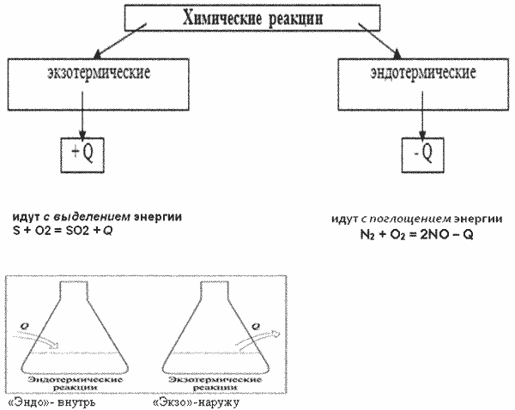

Химические уравнения, в которых указывается тепловой эффект, называют термохимическими.

Например: 2HgO —> 2Hg + O2 – 180 кДж, С(тв) + O2(г) —> СO2(г) + 394 кДж

Раздел химии, в задачу которого входит определение и изучение тепловых эффектов реакции называется Термохимией.

**4. По термохимическим уравнениям реакций можно проводить различные расчёты.** Для решения задач по термохимическим уравнениям реакций нужно записать само уравнение и провести необходимые расчеты по нему.

***Алгоритм решения задач по термохимическому уравнению реакции***

1. Кратко записать условия задачи (“дано”).
2. Записать термохимическое уравнение реакции (ТХУ), одной чертой в уравнении реакции подчеркивают то, что известно, двумя чертами подчёркивают то, что необходимо определить.
3. Провести вспомогательные вычисления. m=M* *v*
4. Составить пропорцию, используя вспомогательные вычисления и условия задачи, и решить ее.
5. Записать ответ.

Объяснение решения задач:

1. Вычислите массу разложившегося мела (СаСО3), если известно, что на его разложение затрачено 1570 кДж.

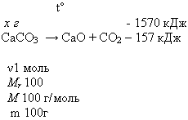

*Мr* (СаСО3) = А*r*(Са) + *Аr*(С) + *Аr*(О) 3 = 40 + 12 + 16 3 = 100

*Мr = Мr* m = *v* * *М*

M(СаСО3) = 1 моль* 100 г/моль = 100г

***100г*** *СаСО3 -* ***157 кДж*** *-*

***х г*** *СаСО3 -* ***1570 кДж***

*100г : 157 кДж = х г : 1570 кДж*

*х = 1000г* СаСО3

*Ответ*: m (СаСО3) = 1 кг (или разложилось 1000г мела)

2. При взаимодействии 2г кальция с кислородом выделилось 127кДж теплоты. Напишите термохимическое уравнение для данной реакции.

**IV. Закрепление изученного материала**

Чтобы проверить степень усвоения вами нового материала, давайте проведем небольшую тестовую работу.

1. *Заполни пропуски*

Реакции, протекающие с выделением теплоты и света, называют реакциями

**…**. Это реакции **…**.

Выберите пропущенные слова (укажи буквы, соответствующие по смыслу пропускам):

а) разложения;

б) эндотермические;

в) экзотермические.

г)замещения

2. Какие схемы можно назвать термохимическими уравнениями реакций?

а) 2 H2(г) + O2(г) = 2 H2О(ж) + 572 кДж

б) 2 H2 + O2 = 2 H2О + 572 кДж

в) 2 H2(г) + O2(г) = 2 H2О(ж)

3. Какая запись, соответствует эндотермической реакции?

а) С(тв) + O2(г) = СO2(г) + 394 кДж

б) СаСO3 = СO2 + СаО – 310 кДж

г) Н2 + I2 = 2HI – 52 кДж

д) 3Fe + O2 = Fe3O4 + 118 кДж

4. Приведены уравнения реакций:

1. С+О2 = СО2 + 402,24кДж

2. 2HgO = 2Hg + О2 -180кДж

4.Определите тип, к которому относятся данные реакции.

а) обе реакции экзотермические

б) обе реакции эндотермические

в) А – эндотермическая, а Б – экзотермическая

г) А – экзотермическая, а Б – эндотермическая

**V. Подведение итогов:**

Подведение результатов, объявление оценок.

**VI. Д/з** параграф 23, задача 1, 2 стр.69 (письменно)